2025


系统能力培养 课程实验报告

题 目： | 指令模拟器
专 业： | 计算机科学与技术
班 级： | CS2207
学 号： | U202215561
姓 名： | 瞿明睿
电 话： | 13956929603
邮 件： | 3021018823@qq.com
  完成日期： | 2026-1-18

目 录
1 课程实验概述 1
2 实验过程 2
2.1 PA0 2
2.2 PA1 3
2.2.1 简易调试实现 3
2.2.2 表达式求值实现 3
2.2.3 监视点功能实现 4
2.2.4 实现测试 5
2.3 PA2 9
2.3.1 dummy和更多指令 9
2.3.2 运行所有cputest程序 10
2.3.3 打字小游戏 10
2.3.4 测试结果 10
2.4 PA3 13
2.4.1实现自陷操作_yield()及其过程 13
2.4.2实现用户程序的加载和系统调用, 支撑TRM程序的运行 15
2.4.3 运行pal并展示批处理系统 17
2.4.4 测试 19
2.5 PA4 20
2.5.1上下文切换与多道程序 20
2.5.2虚拟内存管理与多道程序系统 20
2.5.3 抢占式分时多任务系统实验报告 23
2.5.4 测试 25
3 总结与问题 30

课程实验概述
本课程实验旨在通过从零构建一个功能完备的RISC-V指令集模拟器，深入探究“程序在计算机系统中运行”的底层机理。实验涵盖了从基础指令解码到复杂操作系统支撑的关键环节，包括 异常处理机制、精简文件系统、虚拟内存管理以及抢占式多任务调度 等核心功能 。通过这一过程，不仅实现了软硬件接口的协同设计，更在实践中梳理了从数字逻辑、组成原理到操作系统的全层级系统栈知识，显著提升了大规模系统级代码的编写与调试能力 。
具体任务上来说：
在代码框架中实现一个简化的RISC-V模拟器
可解释执行RISC-V执行代码
支持输入输出设备
支持异常流处理
支持精简操作系统---支持文件系统
支持虚存管理
支持进程分时调度
最终在模拟器上运行“仙剑奇侠传”,探究“程序在计算机上运行”的机理，掌握计算机软硬协同的机制，进一步加深对计算机分层系统栈的理解，梳理大学3年所学的全部理论知识，提升计算机系统能力。

实验过程

2.1 PA0
本人使用windows11下wsl实现linux环境，使用Ubuntu-24.04版本实现实验过程，其中工具版本问题因为版本问题做了实验配置和包的修改，在最后提到。
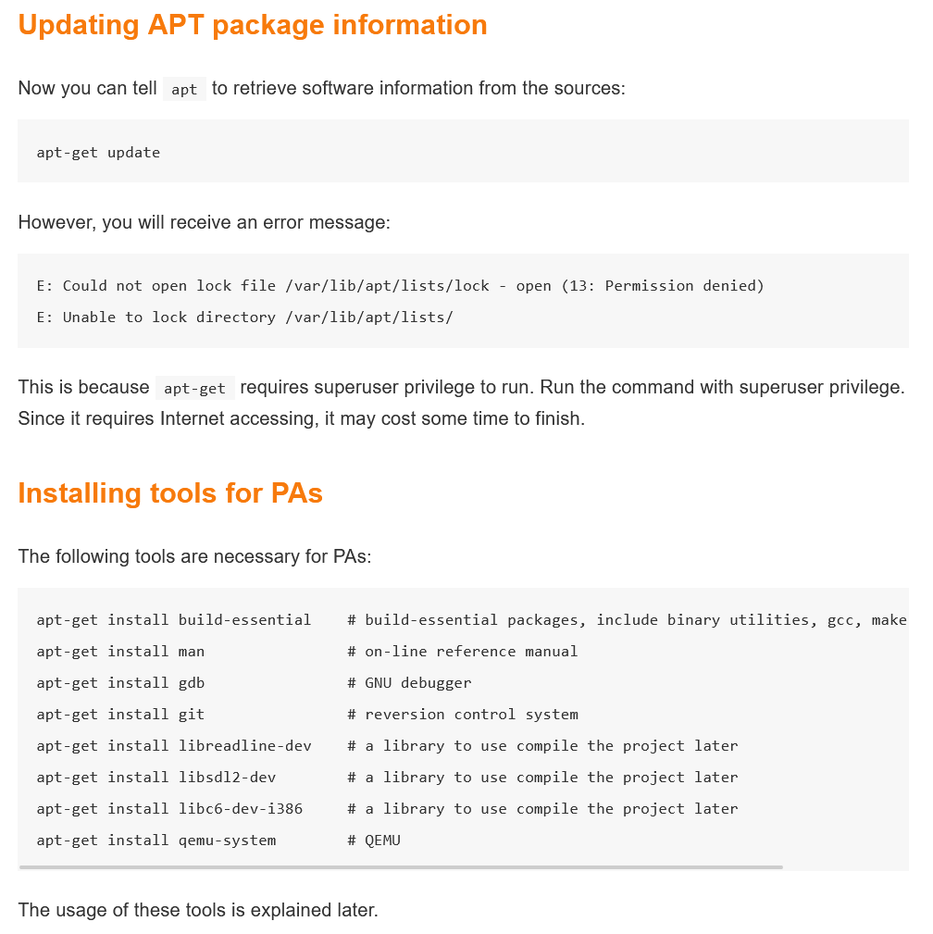
只需要按顺序安装图上的工具即可，安装源在华中科技大学校园网环境下可以直接ping到，所以不需要换。
安装完成库，熟悉linux操作即可，不需要额外工作，PA0到此上完成。
有关包名的问题会在最后写。

2.2 PA1
PA1.1: 实现单步执行, 打印寄存器状态, 扫描内存
PA1.2: 实现算术表达式求值
PA1.3: 实现所有要求, 提交完整的实验报告

2.2.1 简易调试实现
寄存器显示与查找在项目文件为nemu/src/isa/riscv32/reg.c文件中的isa_reg_display() 函数：
通过遍历regsl[]数组，使用reg_l(i)寄存器，输出十六进制和十进制格式
uint32_t isa_reg_str2val(const char *s, bool *success) {
int i;
if (s[0] == '$') s++; // 跳过$前缀
for (i = 0; i < 32; i++) {
if (strcmp(regsl[i], s) == 0) {
*success = true;
return reg_l(i);
}
}
*success = false;
return 0;
}
单步调试实现在文件nemu/src/monitor/debug/ui.c，实现的si命令,在nemu的bash中调用si [N]调用cpu_exec(N)函数，info命令显示寄存器状态或监视点信息，x命令内存扫描使用vaddr_read(addr, 4)读取内存
static int cmd_x(char *args) {
char *n_str = strtok(args, " ");
int n = atoi(n_str);

char *expr_str = strtok(NULL, " ");
uint32_t addr;
sscanf(expr_str, "%x", &addr);

for (int i = 0; i < n; i++) {
uint32_t data = vaddr_read(addr + i * 4, 4);
printf("0x%08x: 0x%08x\n", addr + i * 4, data);
}
return 0;
}

2.2.2 表达式求值实现
我们可以利用栈的方法实现，也就是数据结构应用的几个典型例子，但是这是一种在底层设计上不太好的方法，应该使用编译原理的思路去实现，同时这个命令并不要求完全完美的求值实现，我们可以参考编译原理中对于token的处理和语法树的构建思路完成这个功能。同时因为不太要求性能和时间问题，那么对于求具体的值，我们可以使用递归的方法求解。
文件在nemu/src/monitor/debug/expr.c
enum { //补充字段
TK_NOTYPE = 256, TK_EQ,
TK_PLUS, TK_MINUS, TK_MULT, TK_DIV,
TK_LPAREN, TK_RPAREN,
TK_DEC_NUM, TK_HEX_NUM,
TK_REG, TK_DEREF, TK_NEQ, TK_AND
};
正则表达式规则：
static struct rule {
char *regex;
int token_type;
} rules[] = {//源程序已经完成一部分，补充如下
{" +", TK_NOTYPE}, // 空格
{"\\+", '+'}, // 加号
{"-", TK_MINUS}, // 减号
{"\\*", '*'}, // 乘号/解引用
{"/", '/'}, // 除号
{"==", TK_EQ}, // 等于
{"!=", TK_NEQ}, // 不等于
{"&&", TK_AND}, // 逻辑与
{"\\(", '('}, // 左括号
{"\\)", ')'}, // 右括号
{"0x[0-9a-fA-F]+", TK_HEX_NUM}, // 十六进制数
{"[0-9]+", TK_DEC_NUM}, // 十进制数
{"\\$[a-zA-Z0-9]+", TK_REG}, // 寄存器
};
运算过程中使用几个函数如下，也是补充即可
check_parentheses(p, q) - 检查括号匹配：
find_dominant_op(p, q) - 找主运算符：
其中优先级定义如：0: &&；1: ==, !=；2: +, -；3: *, /；4: !, *
eval(p, q, success) - 递归求值函数：

2.2.3 监视点功能实现
相关文件：
nemu/include/monitor/watchpoint.h
nemu/src/monitor/debug/watchpoint.c
nemu/src/monitor/cpu-exec.c
监视点数据结构
typedef struct watchpoint {
int NO;
struct watchpoint *next;
char expr[128]; // 监视的表达式
uint32_t old_val; // 旧值
uint32_t new_val; // 新值
} WP;
监视点池管理
new_wp(expr_str) - 分配监视点
free_wp(NO) - 释放监视点
check_watchpoints() - 检查监视点
将这三个函数集成到CPU执行循环方法如下
1.使用固定大小的对象池（NR_WP = 32）维护两个链表：head（活跃监视点链表）和free_（空闲监视点链表），初始化时所有监视点都在空闲链表中。
2.新建监视点时，从空闲链表取一个WP保存表达式字符串，加入到head链表末尾，删除监视点时从head链表找到对应编号的监视点，从head链表移除，放回free_空闲链表
3.检查监视点时，遍历所有活跃监视点，对每个表达式求值得到新值，与old_val比较，如果不同则打印监视点信息，更新old_val为新值，返回true表示有变化
4. cpu则在每条指令执行后、下一条指令执行前检查监视点，如果检测到值变化则暂停CPU执行。
这样就完成监视点的功能。

2.2.4 实现测试
(nemu) si
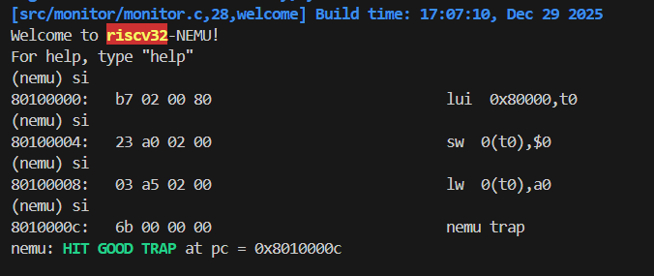
(nemu) info r
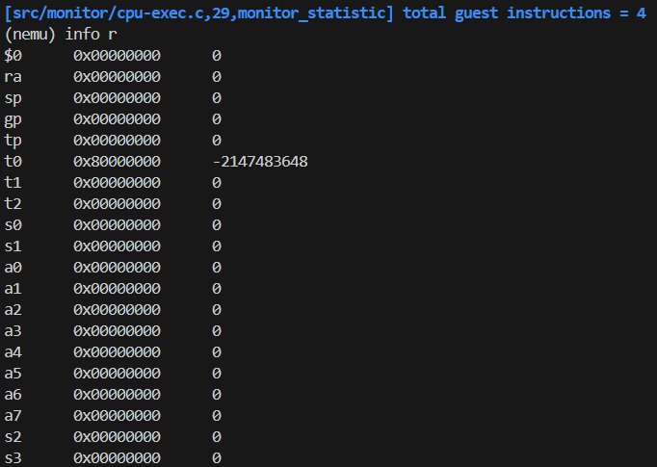
(nemu) x 2 80100000
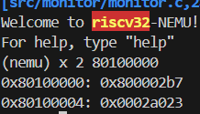
(nemu) p 1+2*3
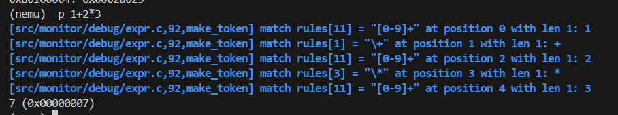
(nemu) p (1+2)*(3+4)
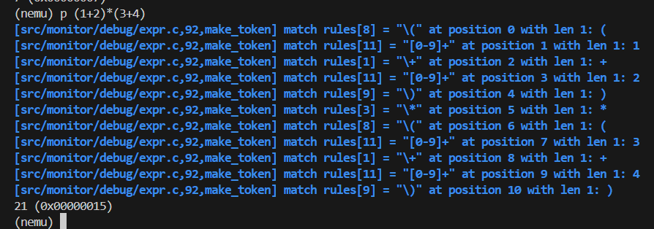
(nemu) p 10-5-2
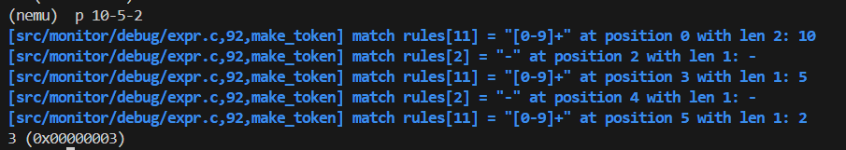
(nemu) p 5==5
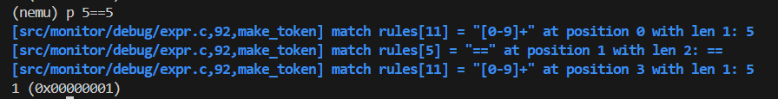
(nemu) p 5!=4
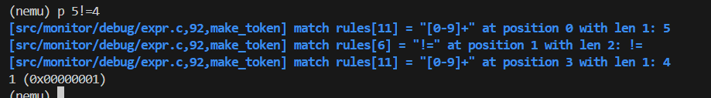
(nemu) p 1&&0
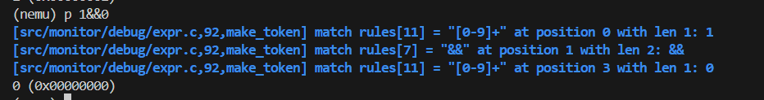
(nemu) p $sp+4
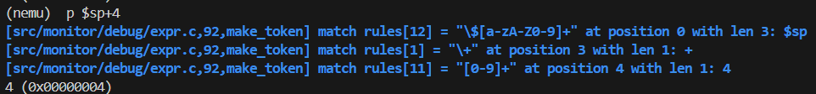
(nemu) p *0x100000
监视点测试
(nemu) w $a0
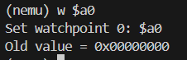
(nemu) info w
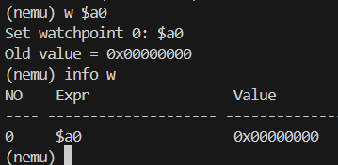
(nemu) c #程序运行，当监视值变化时自动停止
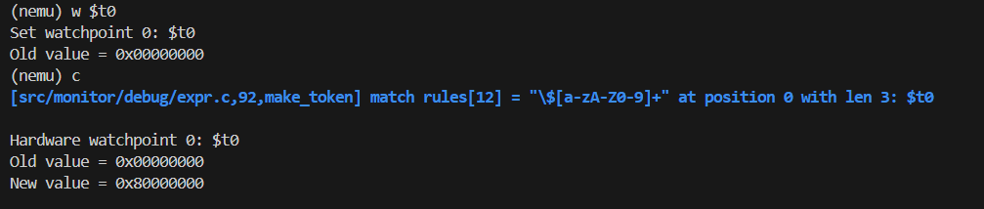
(nemu) d 0
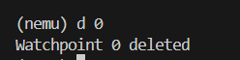

2.3 PA2
PA2.1: 在NEMU中运行第一个C程序dummy
PA2.2: 实现更多的指令, 在NEMU中运行所有cputest
PA2.3: 运行打字小游戏

2.3.1 dummy和更多指令
RISC-V指令集采用六种基本格式：
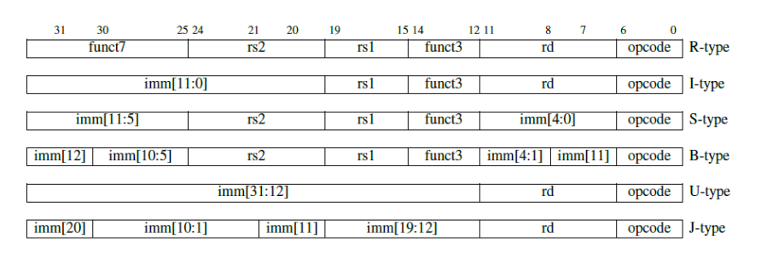
在nemu中实现现有指令之外的指令，我们需要加上更多的筛选字段（其实是在做软件上的编码器）
在/home/sanstoolow/ics2019/nemu/src/isa/riscv32/include/isa-def.h 中定义指令解码联合体：如下
typedef union {
struct {
uint32_t opcode : 7;
uint32_t rd : 5;
uint32_t funct3 : 3;
uint32_t rs1 : 5;
uint32_t rs2 : 5;
uint32_t funct7 : 7;
};
uint32_t val;
} ISADecodeInfo;
这里对于指令decode的字段映射表在 nemu/src/isa/riscv32/exec/exec.c 中实现，定义为如下结构
static OpcodeEntry opcode_table [32] = {
/* b00 */ IDEX(ld, load), EMPTY, EMPTY, EMPTY, IDEX(I, alu_i) ,IDEX(U, auipc), EMPTY, EMPTY,
/* b01 */ IDEX(st, store), EMPTY, EMPTY, EMPTY, IDEX(R, alu_r), IDEX(U, lui), EMPTY, EMPTY,
/* b10 */ EMPTY, EMPTY, EMPTY, EMPTY, EMPTY, EMPTY, EMPTY, EMPTY,
/* b11 */ IDEX(B, branch), EMPTY, EX(nemu_trap), IDEX(J, jal), EMPTY, EMPTY, EMPTY, EMPTY,
};
通过反编译查明，我们需要实现的指令
Lui、auipc、Jal、Jalr、beq/bne/blt/bge、add/addi、sub、mul R-type均为在comupute中实现的关键字。

2.3.2 运行所有cputest程序
实现完整的RV32IMA指令集，使所有cputest测试程序通过。
加载/存储指令 在exec中添加load_table和store_table
static OpcodeEntry load_table [8] = {
EXW(ld, 1), EXW(ld, 2), EXW(ld, 4), EMPTY, EXW(ldu, 1), EXW(ldu, 2), EMPTY, EMPTY
};
static OpcodeEntry store_table [8] = {
EXW(st, 1), EXW(st, 2), EXW(st, 4), EMPTY, EMPTY, EMPTY, EMPTY, EMPTY
};
乘除法指令：mul、mulh、Mulhsu、Mulhu、Div、Divu、Rem、remu
比较指令：slt、slti、sltu、sltiu：
在compute等依次实现指令内容即可，和之前做出gdb实现类似，和组原课设也相似，做硬编码即可。

2.3.3 打字小游戏
IOE通过AM接口连接NEMU设备和应用程序，实现流程如下
应用程序→AM接口 (_io_read/_io_write)→NEMU设备驱动→SDL2图形库
MMIO表规范如下
设备 | 地址 | 说明
键盘 | 0xa1000060 | i8042数据端口
定时器 | 0xa1000048 | RTC时间戳
屏幕信息 | 0xa1000100 | 宽高
同步信号 | 0xa1000104 | 屏幕刷新触发
帧缓冲 | 0xa0000000 | 显存区域

2.3.4 测试结果
测试全部的cputest如下
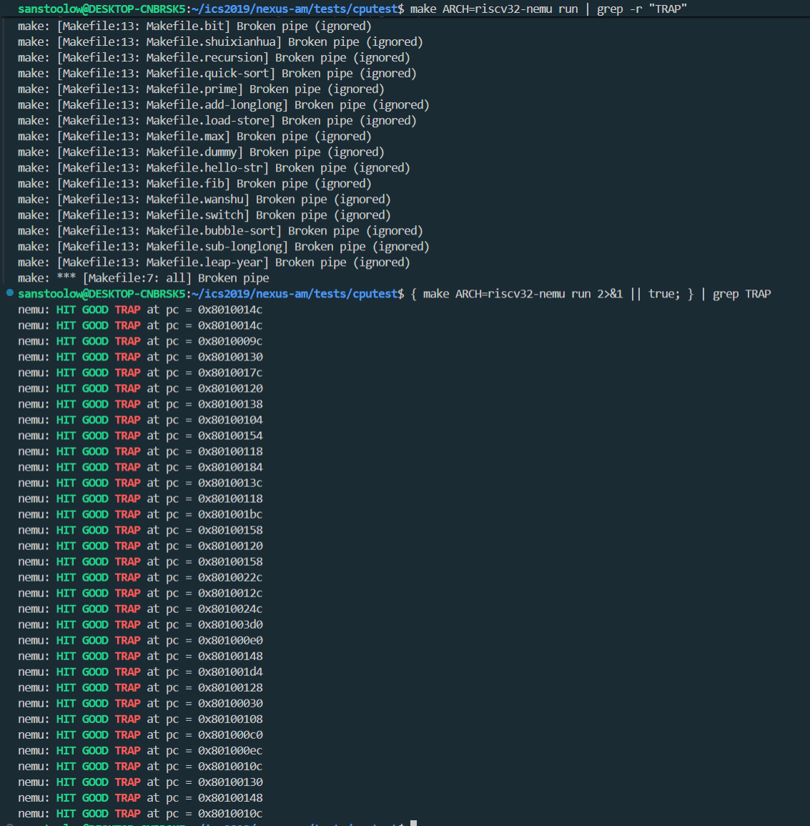
可以看到全部通过。
打字小游戏如下
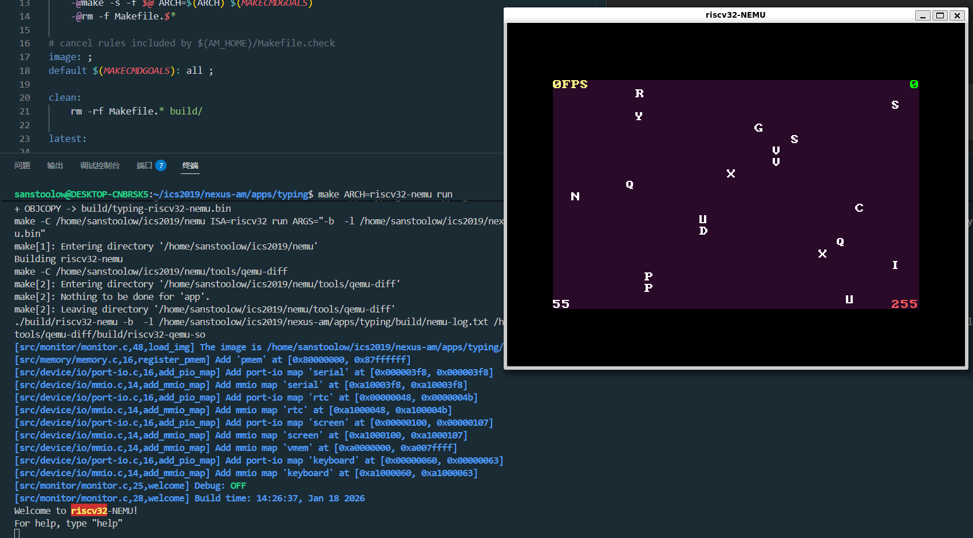

2.4 PA3
PA3.1:实现自陷操作_yield()及其过程
PA3.2:实现用户程序的加载和系统调用,支撑TRM程序的运行
PA3.3:运行仙剑奇侠传并展示批处理系统

2.4.1实现自陷操作_yield()及其过程
PA3.1 需要实现：ecall，保存上下文以及事件分发
先添加CSR寄存器定义，在reg.h中添加寄存器
{ vaddr_t pc;
vaddr_t stvec; // 异常入口地址
vaddr_t sepc; // 异常返回地址
uint32_t sstatus; // 处理器状态
uint32_t scause; // 异常原因
} CPU_state;
Ecall通过raise_intr在 intr.c中实现异常触发：
void raise_intr(uint32_t NO, vaddr_t epc) {
cpu.sepc = epc; // 保存触发异常的 PC
cpu.scause = NO; // 设置异常号

vaddr_t tvec = cpu.stvec;
decinfo.jmp_pc = tvec; // 跳转到异常入口
decinfo.is_jmp = 1;
}
补充nemu在ecall/sret/CSR 指令的完善调用处理
在system.c中实现指令：
case 0x0:
if (decinfo.isa.instr.funct7 == 0) {
// ecall指令，触发异常号 11 的自陷
raise_intr(11, cpu.pc);
}
else if (decinfo.isa.instr.funct7 == 0x08) {
// sret
decinfo.jmp_pc = cpu.sepc + 4; // riscv32 需要 +4 跳过 ecall
decinfo.is_jmp = 1;
}
case 0x1: { // csrrw
uint32_t csr_num = decinfo.isa.instr.csr;
switch(csr_num) {
case 0x100: /* sstatus */ break;
case 0x105: /* stvec */ break;
case 0x141: /* sepc */ break;
case 0x142: /* scause */ break;
}
}
修改AM部分，补充上下文的问题，在riscv32-nemu.h定义_Context，与 trap.S 的栈布局一致即可
struct _Context {
uintptr_t gpr[32]; // 31 个通用寄存器 + sp_original
uintptr_t scause; // 偏移 32*4
uintptr_t sstatus; // 偏移 33*4
uintptr_t sepc; // 偏移 34*4
struct _AddressSpace *as;
};
其实这里X2没有保存，因为NEMU没有使用传统思路去做这个系统，而是通过调用拓展栈，不断+context的大小拓展，所以在之后的实现也没有任何必要使用x2，也给上下文这里实现提供了逻辑。
事件分发cte.c中识别自陷事件：
Context* __am_irq_handle(_Context *c) {
_Event ev = {0};
switch (c->scause) {
case 11: // ecall 异常号
ev.event = _EVENT_YIELD;
break;
default:
ev.event = _EVENT_ERROR;
break;
}
next = user_handler(ev, c);
return next ? next : c;
}

事件处理在irq.c
static _Context* do_event(_Event e, _Context* c) {
switch (e.event) {
case _EVENT_YIELD:
Log("Get _EVENT_YIELD, will return to user program...");
break;
default:
panic("Unhandled event ID = %d", e.event);
}
return c; // 返回上下文指针，用于恢复执行
}
yield执行流程如下
main()
→ _yield()
→ ecall 指令
→ NEMU: raise_intr(11, pc)
→ 保存 sepc=pc, scause=11
→ 跳转到 stvec (trap.S)
→ trap.S: __am_asm_trap
→ 保存 31 个通用寄存器到栈（像之前说的x2是忽略的）
→ 保存 scause, sstatus, sepc 到栈
→ 调用 __am_irq_handle(sp)
→ 识别 scause=11 为 _EVENT_YIELD
→ 调用 user_handler (do_event)
→ 输出日志，返回 c
→ 返回 next
→ 恢复 sstatus, sepc
→ 恢复通用寄存器
→ sret
→ NEMU: pc = sepc + 4
→ 返回 _yield()
→ 继续执行到 panic()

2.4.2实现用户程序的加载和系统调用, 支撑TRM程序的运行
实现用户程序加载和系统调用：ELF程序加载器，系统调用机制 (SYS_exit, SYS_yield, SYS_write, SYS_brk)，标准输出和堆区管理
在CTE区分yield与syscall，利用a7寄存器值区分：-1为yield，0为系统调用。
case 11: // ecall
if ((int32_t)c->gpr[17] == -1) { // a7 == -1
ev.event = _EVENT_YIELD;
} else {
ev.event = _EVENT_SYSCALL;
}
break;
ELF加载loader.c，解析ELF header，加载PT_LOAD段到指定内存地址。
static uintptr_t loader(PCB *pcb, const char *filename) {
Elf_Ehdr ehdr;
ramdisk_read(&ehdr, 0, sizeof(Elf_Ehdr));
assert(*(uint32_t *)ehdr.e_ident == 0x464c457f); // 验证ELF魔数
Elf_Phdr phdr;
for (int i = 0; i < ehdr.e_phnum; i++) {
ramdisk_read(&phdr, ehdr.e_phoff + i * ehdr.e_phentsize, sizeof(Elf_Phdr));
if (phdr.p_type == PT_LOAD) {
ramdisk_read((void *)phdr.p_vaddr, phdr.p_offset, phdr.p_filesz);
memset((void *)(phdr.p_vaddr + phdr.p_filesz), 0, phdr.p_memsz - phdr.p_filesz);
}
}
return ehdr.e_entry;
}
系统调用处理irq.c，添加_EVENT_SYSCALL事件
case _EVENT_SYSCALL:
do_syscall(c);
break;
syscall.c实现四个系统调用：
switch (a[0]) {
case SYS_exit: _halt(a[1]); break;
case SYS_yield: _yield(); c->GPRx = 0; break;
case SYS_write:
if (a[1] == 1 || a[1] == 2) { // stdout/stderr
char *buf = (char *)a[2];
for (size_t i = 0; i < a[3]; i++) _putc(buf[i]);
c->GPRx = a[3];
} else c->GPRx = -1;
break;
case SYS_brk: c->GPRx = 0; break; // 总是成功
}
用户态libos，nanos.c封装SYS_write系统调用，调用SYS_brk
int _write(int fd, void *buf, size_t count) {
return _syscall_(SYS_write, fd, (intptr_t)buf, count);
}

extern char _end;
void *_sbrk(intptr_t increment) {
static char *program_break = NULL;
if (program_break == NULL) program_break = &_end;
char *old_break = program_break;
if (_syscall_(SYS_brk, (intptr_t)(program_break + increment), 0, 0) == 0) {
program_break += increment;
return old_break;
}
return (void *)-1;
}
加载用户程序proc.c在init_proc()中调用naive_uload加载dummy程序：
void init_proc() {
switch_boot_pcb();
Log("Initializing processes...");
naive_uload(NULL, NULL);
}

2.4.3 运行pal并展示批处理系统
实现简易文件系统、设备抽象和批处理系统，完成"一切皆文件"的操作系统设计理念。
VFS实现fs.c
typedef struct {
char *name;
size_t size;
size_t disk_offset;
size_t open_offset; // 新增：文件读写位置指针
ReadFn read; // 读函数指针
WriteFn write; // 写函数指针
} Finfo;
实现文件记录表，实现文件操作，如fs_open，fs_read，fs_write，fs_lseek，fs_close等
static Finfo file_table[] = {
{"stdin", 0, 0, 0, invalid_read, invalid_write},
{"stdout", 0, 0, 0, invalid_read, serial_write},
{"stderr", 0, 0, 0, invalid_read, serial_write},

{"/dev/events", 0, 0, 0, events_read, invalid_write},
{"/proc/dispinfo", 128, 0, 0, dispinfo_read, invalid_write},
{"/dev/fb", 0, 0, 0, invalid_read, fb_write},
{"/dev/fbsync", 0, 0, 0, invalid_read, fbsync_write},
{"/dev/tty", 0, 0, 0, invalid_read, serial_write},

#include "files.h"
};
设备I/O在device.c，串口输出
size_t serial_write(const void *buf, size_t offset, size_t len) {
const char *p = (const char *)buf;
for (size_t i = 0; i < len; i++) {
_putc(p[i]); // 逐字符输出到串口
}
return len;
}
事件输入（键盘+定时器），屏幕信息和串口等类似上方
系统调用扩展syscall.c
_Context* do_syscall(_Context *c) {
uintptr_t a[4];
a[0] = c->GPR1; // 调用号
a[1] = c->GPR2; // 参数1
a[2] = c->GPR3; // 参数2
a[3] = c->GPR4; // 参数3

switch (a[0]) {
case SYS_open:
c->GPRx = fs_open((const char *)a[1], a[2], a[3]);
break;
case SYS_read:
c->GPRx = fs_read(a[1], (void *)a[2], a[3]);
break;
case SYS_write:
c->GPRx = fs_write(a[1], (const void *)a[2], a[3]);
break;
case SYS_close:
c->GPRx = fs_close(a[1]);
break;
case SYS_lseek:
c->GPRx = fs_lseek(a[1], a[2], a[3]);
break;
case SYS_execve:
naive_uload(NULL, (const char *)a[1]);
break;
case SYS_exit:
naive_uload(NULL, "/bin/init"); // 批处理：重启菜单
break;
// 其他调用
}
return NULL;
}
用户库nanos.c更新使用syscall即可，loader.c更新如下
static uintptr_t loader(PCB *pcb, const char *filename) {
int fd = fs_open(filename, 0, 0); // 打开ELF文件

Elf_Ehdr ehdr;
fs_read(fd, &ehdr, sizeof(Elf_Ehdr));
assert(*(uint32_t *)ehdr.e_ident == 0x464c457f); // 验证ELF魔数

// 加载所有LOAD段
Elf_Phdr phdr;
for (int i = 0; i < ehdr.e_phnum; i++) {
fs_lseek(fd, ehdr.e_phoff + i * ehdr.e_phentsize, SEEK_SET);
fs_read(fd, &phdr, sizeof(Elf_Phdr));

if (phdr.p_type == PT_LOAD) {
fs_lseek(fd, phdr.p_offset, SEEK_SET);
fs_read(fd, (void *)phdr.p_vaddr, phdr.p_filesz);
memset((void *)(phdr.p_vaddr + phdr.p_filesz), 0,
phdr.p_memsz - phdr.p_filesz);
}
}

fs_close(fd);
return ehdr.e_entry;
}

2.4.4 测试
这里测试内容和PA4很重复，省略。

2.5 PA4
PA4.1: 实现基本的多道程序系统
PA4.2: 实现支持虚存管理的多道程序系统
PA4.3: 实现抢占式分时多任务系统

2.5.1上下文切换与多道程序
本阶段的目标是实现上下文切换，支持多个线程的并发执行。在 AM层实现上下文的创建和切换。在Nanos-lite层实现简单的schedule
在trap.S中看到，__am_irq_handle返回新进程的上下文结构指针,即新进程的栈顶，将a0赋值给sp，就完成栈切换
mv a0, sp
jal __am_irq_handle
mv sp, a0 // [关键修改] 将 a0 (新上下文地址) 赋值给 sp，完成栈切换
lw t1, OFFSET_STATUS(sp) // 从新栈恢复状态
// ... 恢复其他寄存器
sret
cte.c中完成_kcontext
在给定的栈空间末尾构造一个_Context结构，使得它可以被trap.S正确恢复。
sepc设为线程入口函数entry
sstatus设为MPP=11, MPIE=1，确保线程运行在特权模式且开中断。
gpr[10] (a0): 传递参数arg`。
返回指向构造好的_Context指针。
实现最简单的轮转调度策略即可，将当前上下文prev保存到current->cp，在pcb[0]和pcb[1]之间交替切换 current指针。返回current->cp作为下一个要运行的上下文。

2.5.2虚拟内存管理与多道程序系统
PA4.2的核心目标是在PA4.1上下文切换的基础上，实现虚拟内存管理和完整的多道程序系统。在AM层实现虚拟地址到物理地址的映射（_vme_init, _map, _protect），修改loader.c使用虚拟地址加载用户程序，实现SYS_brk系统调用的动态内存分配支持堆管理，确保多个用户进程能够拥有独立的虚拟地址空间并正确切换
vme.c虚拟内存初始化_vme_init
为内核空间建立恒等映射（虚拟地址 = 物理地址），包括：
物理内存区域0x80000000 ~ 0x88000000 (128MB)
MMIO区域0xa0000000 ~ 0xa0001000
// 填充内核页表
for (i = 0; i < NR_KSEG_MAP; i ++) {
uint32_t pdir_idx = (uintptr_t)segments[i].start / (PGSIZE * NR_PTE);
uint32_t pdir_idx_end = (uintptr_t)segments[i].end / (PGSIZE * NR_PTE);
for (; pdir_idx < pdir_idx_end; pdir_idx ++) {
// 填充 PDE
kpdirs[pdir_idx] = ((uintptr_t)ptab >> PGSHFT << 10) | PTE_V;
// 填充 PTE（恒等映射）
PTE pte = (PGADDR(pdir_idx, 0, 0) >> PGSHFT << 10) | PTE_V | PTE_R | PTE_W | PTE_X;
// ...
}
}
set_satp(kpdirs); // 启用分页
创建用户地址空间_protect，为每个用户进程分配独立的页目录，并复制内核映射
int _protect(_AddressSpace *as) {
PDE *updir = (PDE*)(pgalloc_usr(1)); // 分配新页目录
as->ptr = updir;
// 复制内核映射到用户页目录
for (int i = 0; i < NR_PDE; i ++) {
updir[i] = kpdirs[i];
}
return 0;
}

页表映射_map，建立虚拟地址到物理地址的映射
int _map(_AddressSpace *as, void *va, void *pa, int prot) {
PDE *pdir = (PDE *)as->ptr;
uint32_t pdx = PDX(va);
uint32_t ptx = PTX(va);
// 如果页表不存在，分配新页表
if (!(pdir[pdx] & PTE_V)) {
PTE *new_ptab = (PTE *)pgalloc_usr(1);
for (int i = 0; i < NR_PTE; i++) {
new_ptab[i] = 0;
}
pdir[pdx] = ((uintptr_t)new_ptab >> 12 << 10) | PTE_V;
}
// 填充页表项
PTE *ptab = (PTE *)PTE_ADDR(pdir[pdx]);
ptab[ptx] = ((uintptr_t)pa >> 12 << 10) | PTE_V | PTE_R | PTE_W | PTE_X;
return 0;
}
地址空间切换__am_switch，在上下文切换时同步切换页表基址寄存器
void __am_switch(_Context *c) {
if (vme_enable && c->as != NULL) {
printf("[VME] __am_switch: as=%p, pdir=%p\n", c->as, c->as->ptr);
set_satp(c->as->ptr); // 切换 SATP
cur_as = c->as;
}
}
Loader.c中context_uload创建地址空间，分配用户栈，按页加载 ELF 段到虚拟地址，初始化max_brk
void context_uload(PCB *pcb, const char *filename) {
_protect(&pcb->as);
pcb->max_brk = 0;
//分配用户栈
uintptr_t ustack_top = 0x80000000u;
for (int i = 0; i < 8; i++) {
void *pa = new_page(1);
_map(&pcb->as, (void *)(ustack_top - (i + 1) * PGSIZE), pa, 0);
}
uintptr_t entry = loader(pcb, filename);
//创建用户上下文
}
堆管理mm_brk，动态扩展用户进程的堆区：
int mm_brk(uintptr_t brk, intptr_t increment) {
uintptr_t new_brk = brk + increment;

if (new_brk > current->max_brk) {
uintptr_t old_end = PGROUNDUP(current->max_brk);
uintptr_t new_end = PGROUNDUP(new_brk);
// 分配并映射新页面
for (uintptr_t va = old_end; va < new_end; va += PGSIZE) {
void *pa = new_page(1);
_map(&current->as, (void *)va, pa, 0);
}
current->max_brk = new_brk;
}
return 0;
}

2.5.3 抢占式分时多任务系统实验报告
虚拟内存的基础上，实现基于时钟中断的抢占式调度机制，使系统无需依赖用户程序主动调用_yield()，能够自动切换进程，实现真正的分时多任务系统。
NEMU：device_update()->timer_intr()->dev_raise_intr()->cpu.INTR = true
RISC-V：exec_once() 检查->isa_query_intr()->检测INTR && SIE ->raise_intr(IRQ_TIMER) ->跳转到stvec->触发上下文切换
RISC-V规范sstatus.SIE位控制全局中断开关：SIE=1允许接收中断;SIE=0屏蔽所有中断。通过csrsi sstatus, 0x2和csrci sstatus, 0x2指令原子地设置此位。
事件分发如下
时钟中断 (scause=0x80000005)
→ __am_irq_handle() 识别为 _EVENT_IRQ_TIMER
→ do_event() 调用 schedule()
→ 切换到下一个进程
在CPU_state结构体中添加中断字段
typedef struct {
//现有字段
uint32_t sstatus;
uint32_t scause;
uint32_t satp;
bool INTR; // 新增：中断引脚
} CPU_state;
NEMU 时钟中断机制intr.c中，时钟到期时，timer_intr调用此函数，cpu.INTR = true模拟硬件中断信号
void dev_raise_intr() {
extern CPU_state cpu;
cpu.INTR = true; // 设置中断引脚
}
bool isa_query_intr(void) {
// 检查: INTR引脚高电平 && SIE开中断
if (cpu.INTR && (cpu.sstatus & SSTATUS_SIE)) {
cpu.INTR = false; // 清除中断信号
raise_intr(IRQ_TIMER, cpu.pc); // 触发时钟中断异常
return true;
}
return false;
}
AM 中断使能控制，实现_intr_read和_intr_write
int _intr_read() {
uint32_t sstatus;
asm volatile("csrr %0, sstatus" : "=r"(sstatus));
return (sstatus & 0x2) != 0; // 返回 SIE 位状态
}
void _intr_write(int enable) {
if (enable) {
asm volatile("csrsi sstatus, 0x2"); // 设置 SIE
} else {
asm volatile("csrci sstatus, 0x2"); // 清除 SIE
}
}
拓展NEMU CSR 指令，实现csrsi和csrci指令，添加funct3=0x6（csrrsi）和funct3=0x7（csrrci）的支持：
case 0x6: { // csrrsi (CSR read and set bits immediate)
uint32_t csr_num = decinfo.isa.instr.csr;
uint32_t zimm = decinfo.isa.instr.rs1; // 5-bit immediate
uint32_t rd = decinfo.isa.instr.rd;
// 读取 CSR 当前值
uint32_t csr_val = 0;
switch(csr_num) {
case 0x100: csr_val = cpu.sstatus; break;
// ... 其他 CSR
}
// 写回到目标寄存器
if (rd != 0) {
rtl_sr(rd, &csr_val, 4);
}
// 如果立即数非零，则设置对应位
if (zimm != 0) {
switch(csr_num) {
case 0x100: cpu.sstatus |= zimm; break;
// ... 其他 CSR
}
}
print_asm("csrrsi %s, 0x%x, %d", reg_name(rd, 4), csr_num, zimm);
break;
}
case 0x7: { // csrrci (CSR read and clear bits immediate)
// 类似 csrrsi，但使用 &= ~zimm 清除位
// ... 完整代码见源文件
}
事件分发在__am_irq_handle中识别时钟中断：
_Context* __am_irq_handle(_Context *c) {
__am_get_cur_as(c);
_Context *next = c;
if (user_handler) {
_Event ev = {0};
switch (c->scause) {
case 11: // ecall
if ((int32_t)c->gpr[17] == -1) {
ev.event = _EVENT_YIELD;
} else {
ev.event = _EVENT_SYSCALL;
}
break;
case 0x80000005: // 时钟中断（IRQ_TIMER）
ev.event = _EVENT_IRQ_TIMER;
break;
default:
ev.event = _EVENT_ERROR;
break;
}
next = user_handler(ev, c);
if (next == NULL) {
next = c;
}
}
__am_switch(next);
return next;
}
0x80000005是时钟中断的标准编码，最高位为1表示中断（非异常），低31位的值5表示Supervisor Timer Interrupt

2.5.4 测试
以下是调试过程
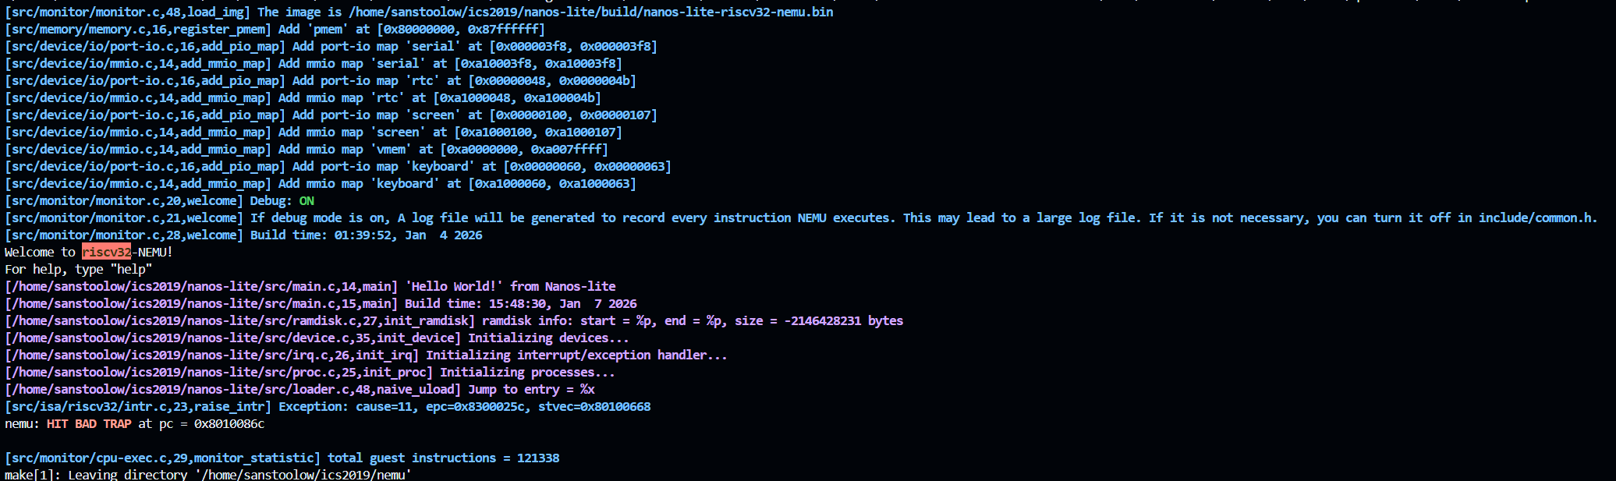
这是第一次检测到yield
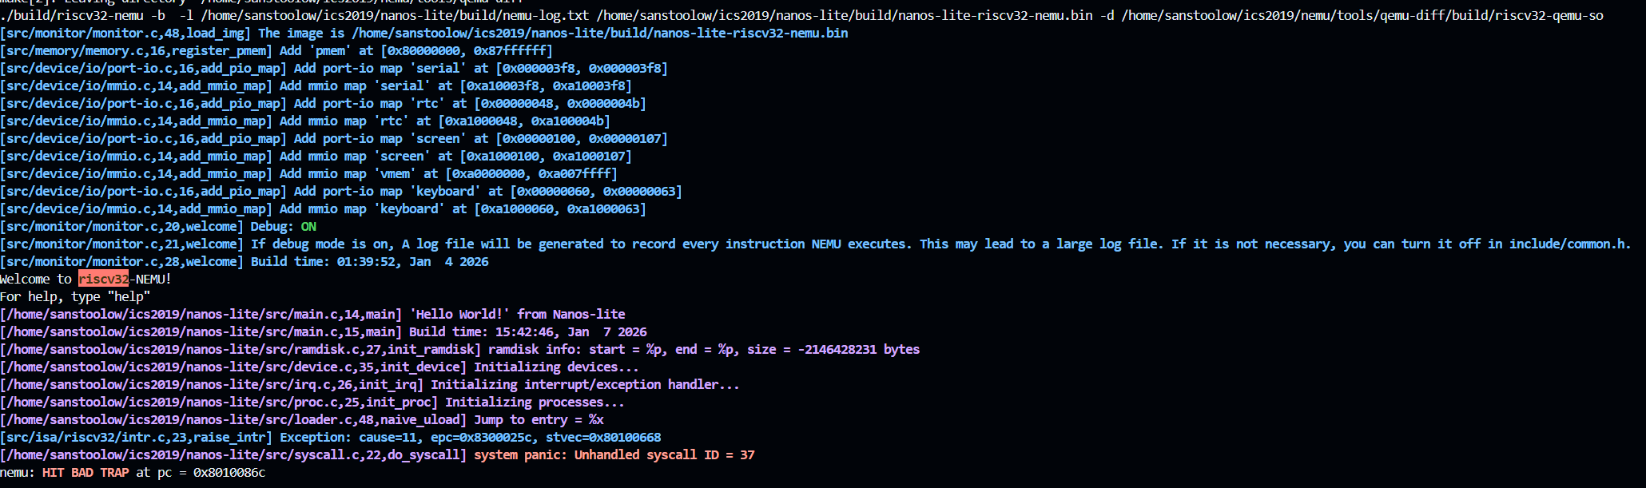
这一张是正确处理但是缺少系统处理处理对应的ID
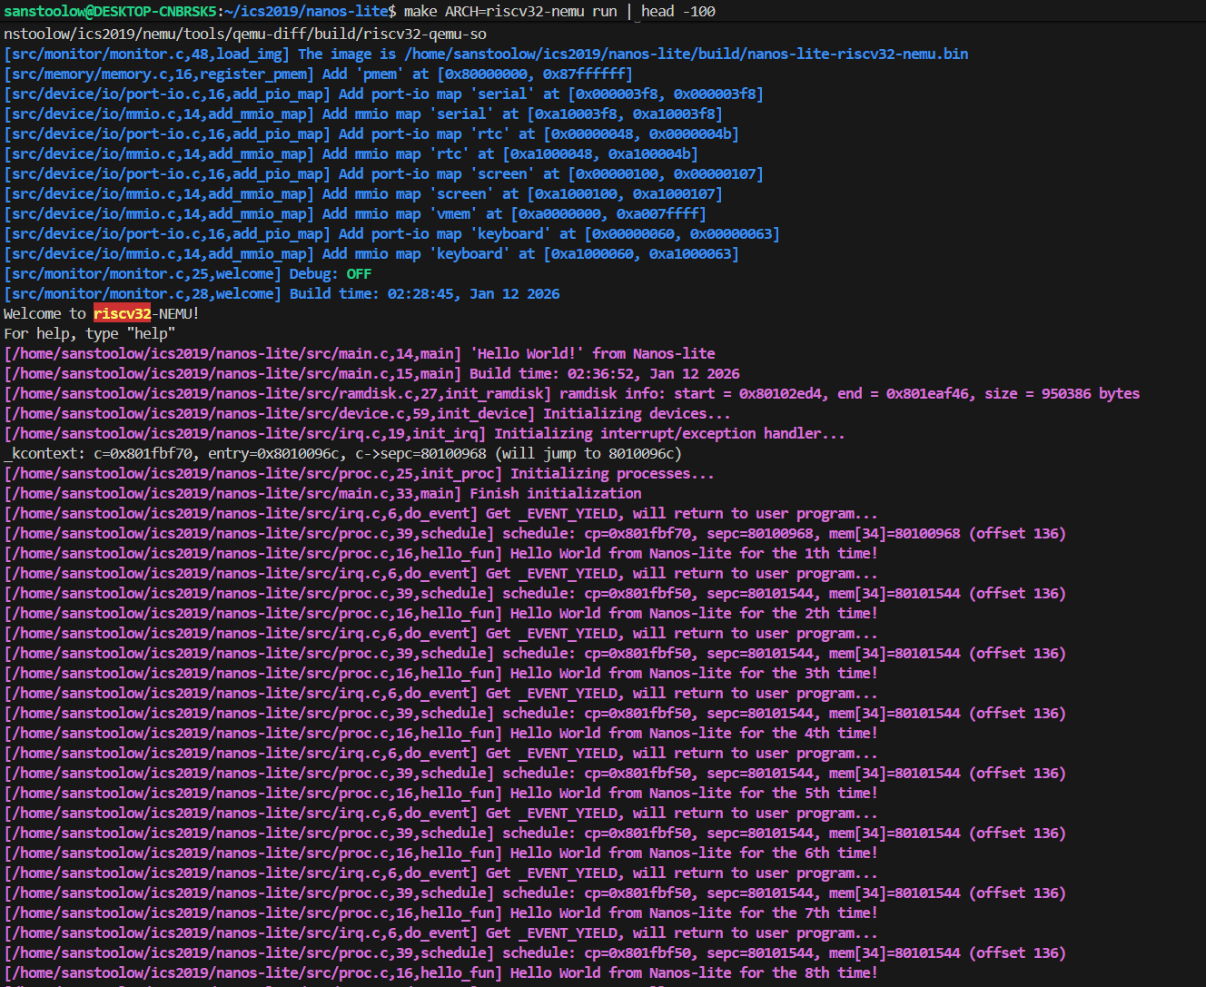
这是用户线程和内核线程互相hello以及不断yield切换上下文
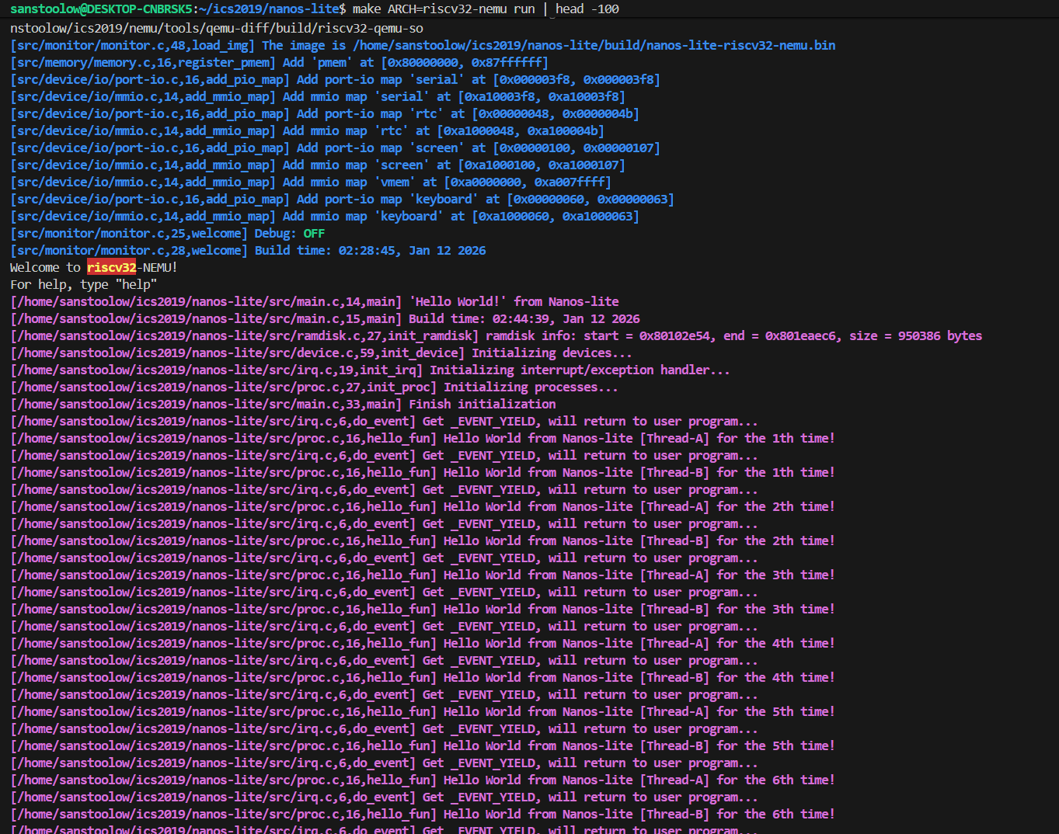
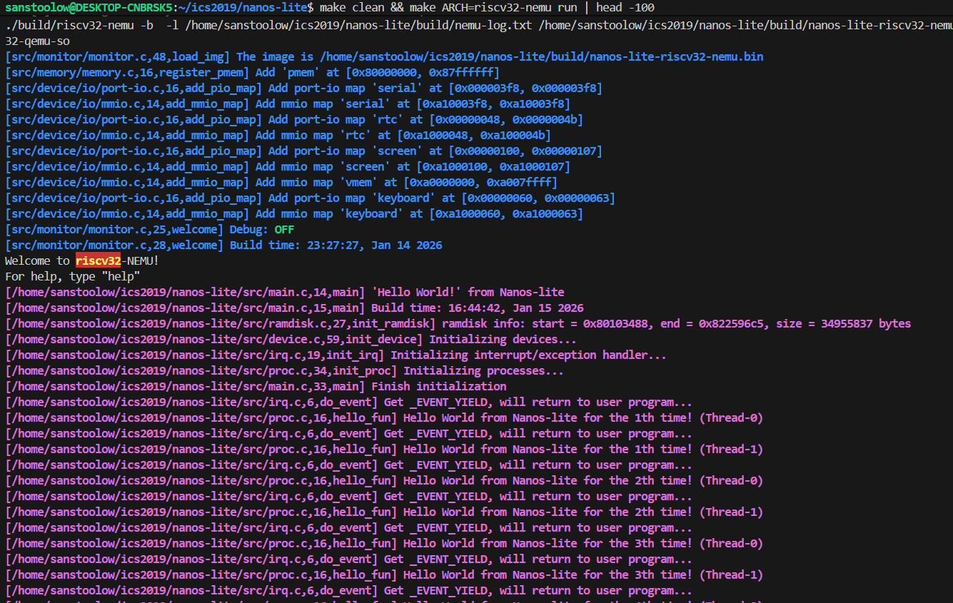
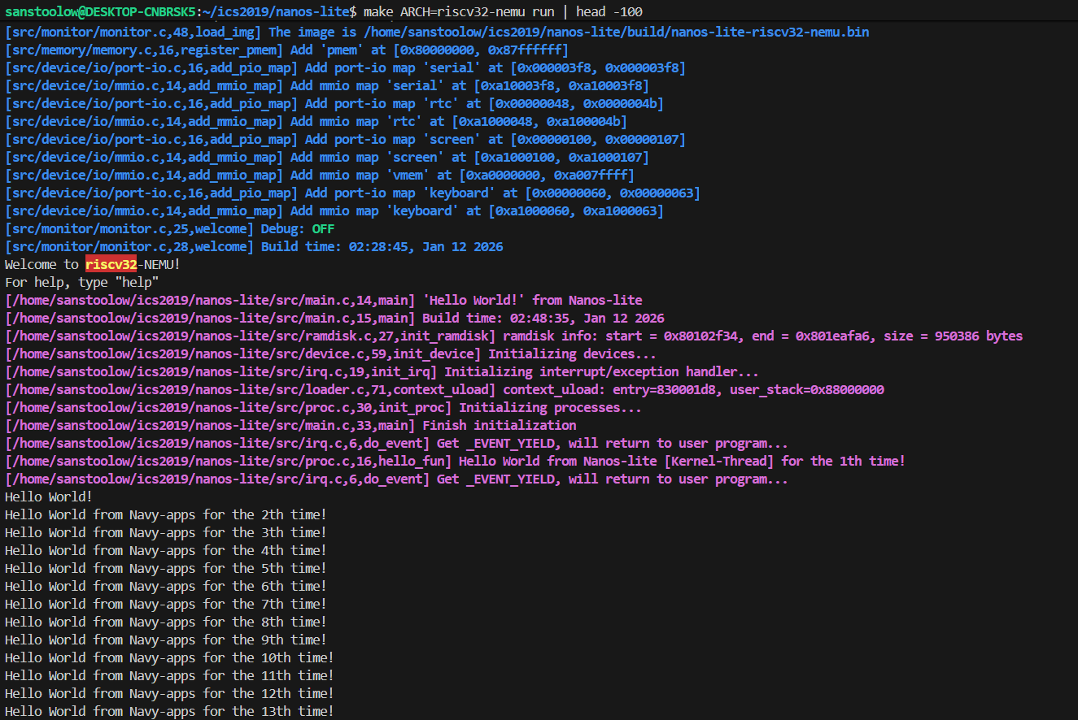
正确加载用户程序
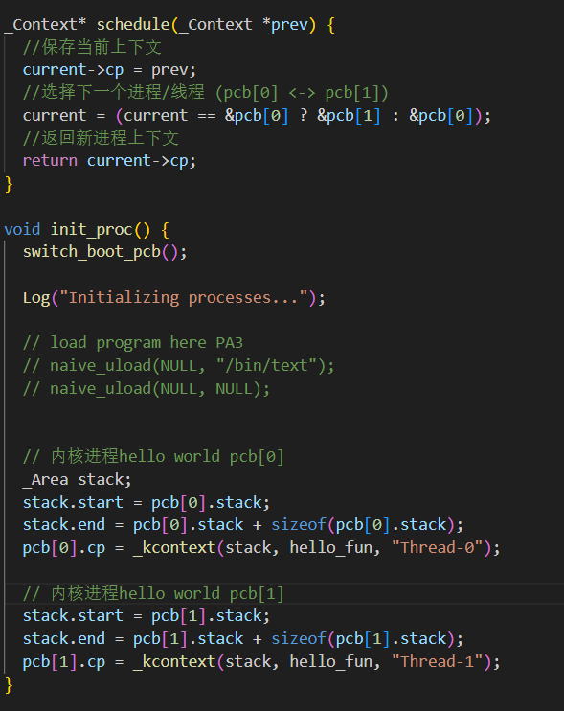
这是多道程序的一个例子，这里的schedule是一个互相跳转的例子，基于可以得到前面内核线程互相hello的例子

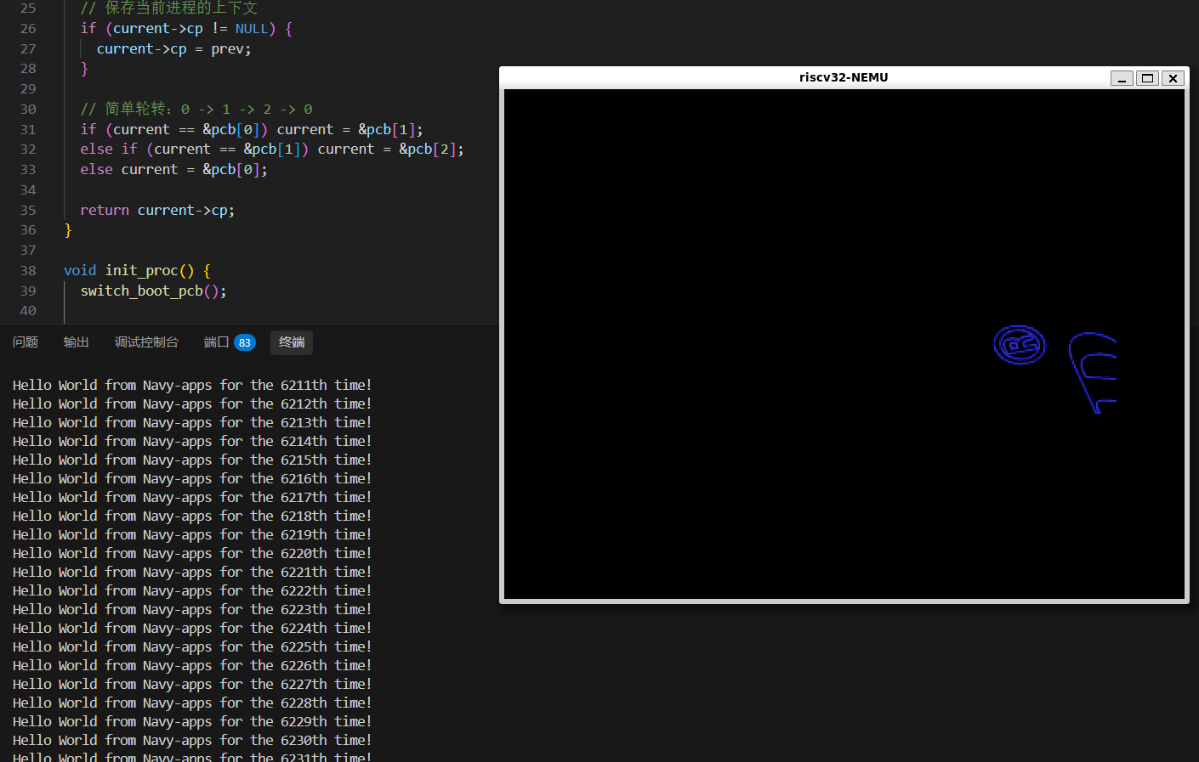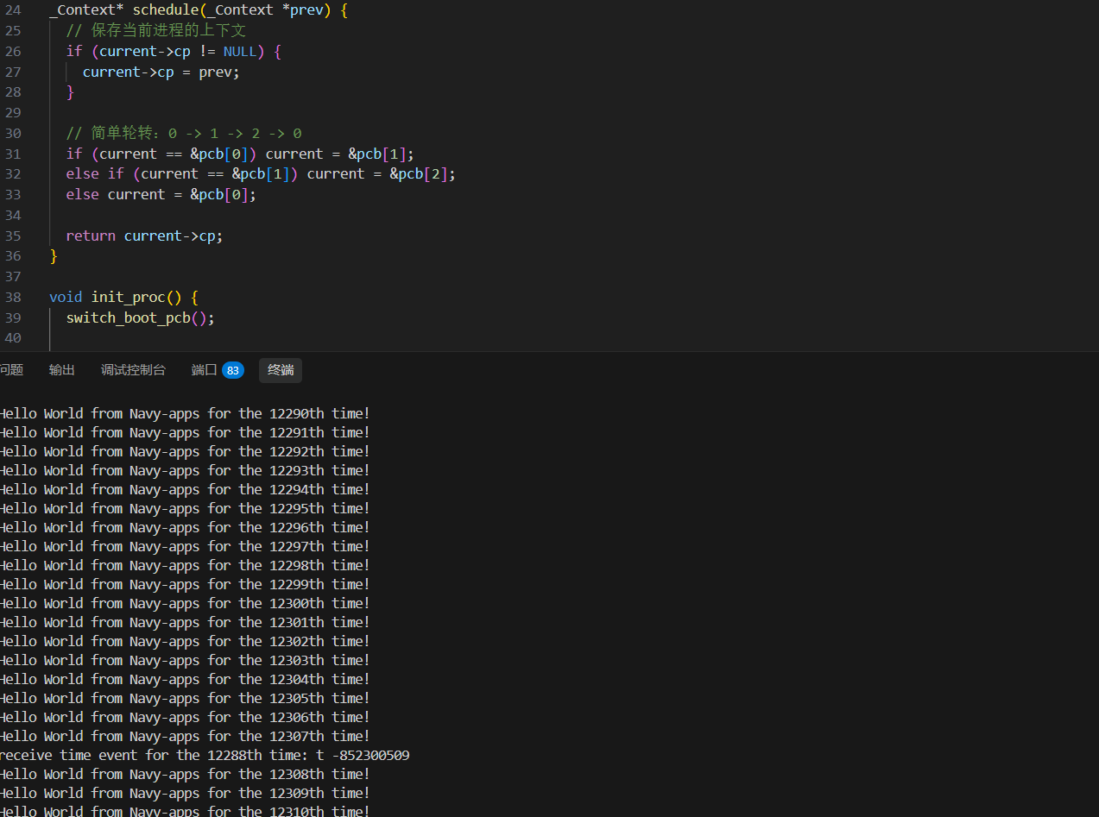
当实现了PA4终极目标，就可以在加载很多个用户程序的同时，写一个简单调度完成测试

总结与问题
在实验的执行过程中会有问题如下：
Ubuntu在24.04新内核是取消了riscv-none-embed-*这样命名的包了，本人在尝试之后，使用gcc-riscv64-unknown-elf新包名正常安装交叉编译器是可以使用，但是需要使用符号链接。
sudo find / -type l -name "riscv" -ls 2>/dev/null简化输出如下
/usr/bin/riscv-none-embed-ar -> /usr/bin/riscv64-unknown-elf-ar
/usr/bin/riscv-none-embed-objcopy -> /usr/bin/riscv64-unknown-elf-objcopy
/usr/bin/riscv-none-embed-objdump -> /usr/bin/riscv64-unknown-elf-objdump
/usr/bin/riscv-none-embed-ld -> /usr/bin/riscv64-unknown-elf-ld
/usr/bin/riscv-none-embed-gcc -> /usr/bin/riscv64-unknown-elf-gcc
/usr/bin/riscv-none-embed-g++ -> /usr/bin/riscv64-unknown-elf-g++
/home/sanstoolow/ics2019/nexus-am/am/include/arch/riscv32-navy.h -> ../navy.h
通过编译器符号链接到的老的交叉编译上，在makefile中调用的riscv-none-embed均可以正常编译出结果，反编译也是正常的，但是新编译器参数有变化，在/home/sanstoolow/ics2019/nexus-am/am/arch/isa/riscv32.mk中需要修改编译的参数如下
原先为
COMMON_FLAGS := -fno-pic -march=rv32im -mabi=ilp32
修改为
COMMON_FLAGS := -fno-pic -march=rv32ima_zicsr -mabi=ilp32
因为如果使用新包，会生成16位压缩指令，然而nemu没有对应的处理。或者说如果对这个处理，那么在后续很多的指令都会有问题，特别是PA4在很多跳转的指令都会拓展导致一直无法正常继续下去，这里我们修改编译参数，生成符合nemu要求的子集即可，正好简化处理即可，测试等主流的测试是可以正常通过的，也不算是问题，但是可以更新一下wiki等。
同时在PA2.2中，我有认为有必要出多一个测试样例：auipc和jalr一起测试，这个问题在PA3中暴露了，我在PA2中的测试均可以PASS但是因为缺少auipc和jalr一起测试的内容，实际上我auipc实现有问题并没有体现出来，在具体实现中没有调用cpu.pc而是直接使用了pc，导致在PA3中无法正确继续下去，这也是测试不够全面。
整体来说PA还是很有难度的，其实是调试出的问题太多，有很多内容是因为代码库庞大，文件很多，很难说可以用很短的时间完成实验，在很多功能的调试上也是经常需要查询文档，能够合理查找的自己需要的内容也是计算机人必修的。

